OBS! Ta bort denna text och instruktionerna nedan innan dokumentet skickas in.
Saker att tänka på innan du skickar in synpunkter, förfrågningar och klagomål gällande FSC regelverket:
- Mycket viktig att beställa hem¹ och granska avverkningsanmälan från Skogsstyrelsen innan du skickar iväg något.
- Den svenska FSC standardens krav (exempelvis indikator 6.4.3) kan endast användas om markägaren är FSC certifierad. Du måste därför ta reda på om markägaren är FSC certifierad innan du skickar in ett sådant klagomål².
- För att skicka klagomål gällande bristfällig hänsyn till rödlistade arter (indikator 6.4.3) måste man först granska om det finns någon hänsyn planerad till arterna i avverkningsanmälan.
- Om du inte har granskat om hänsyn planeras till arterna i avverkningsanmälan kan du möjligen skicka in dokumentet som en synpunkt eller förfrågan. Om du skickar in som förfrågan kan du till skillnad från en synpunkt förvänta dig ett svar.
- Klagomål mot FSC skogsbruksstandarden ska i ett första skede framföras till certifikatsinnehavaren, tex ett skogsbolag. Många (främst mindre) skogsägare är medlemmar i gruppcertifikat³ och då ska klagomålet framföras till gruppcertifikatet.
- Om ett ombud (tex Norra skog eller Mellanskog) avverkningsanmäler en skog med naturvärden motsvarande nyckelbiotops kvalitet men markägaren inte är FSC certifierad, bör du skicka in ett FSC kontrollerat virke klagomål. Då ska klagomålet skickas till ombudsföretaget.
¹ Maila till skogsstyrelsen@skogsstyrelsen.se
² Hör av dig till FSC kansliet eller isak.lodin@wwf.se om du vill ha hjälp.
³ https://se.fsc.org/se-sv/hitta/grupper-for-skogsbrukscertifiering
OBS! Ta bort denna text och instruktionerna ovan innan dokumentet skickas in.

Inledande FSC- /PEFC-klagomål – information om höga naturvärden och fridlysta arter i avverkningsanmälan A 32340-2025 i Härjedalens kommun
Detta klagomål behandlar höga naturvärden i avverkningsanmälan A 32340-2025 i Härjedalens kommun som inkom 2025-06-29 och omfattar 19,9 ha.
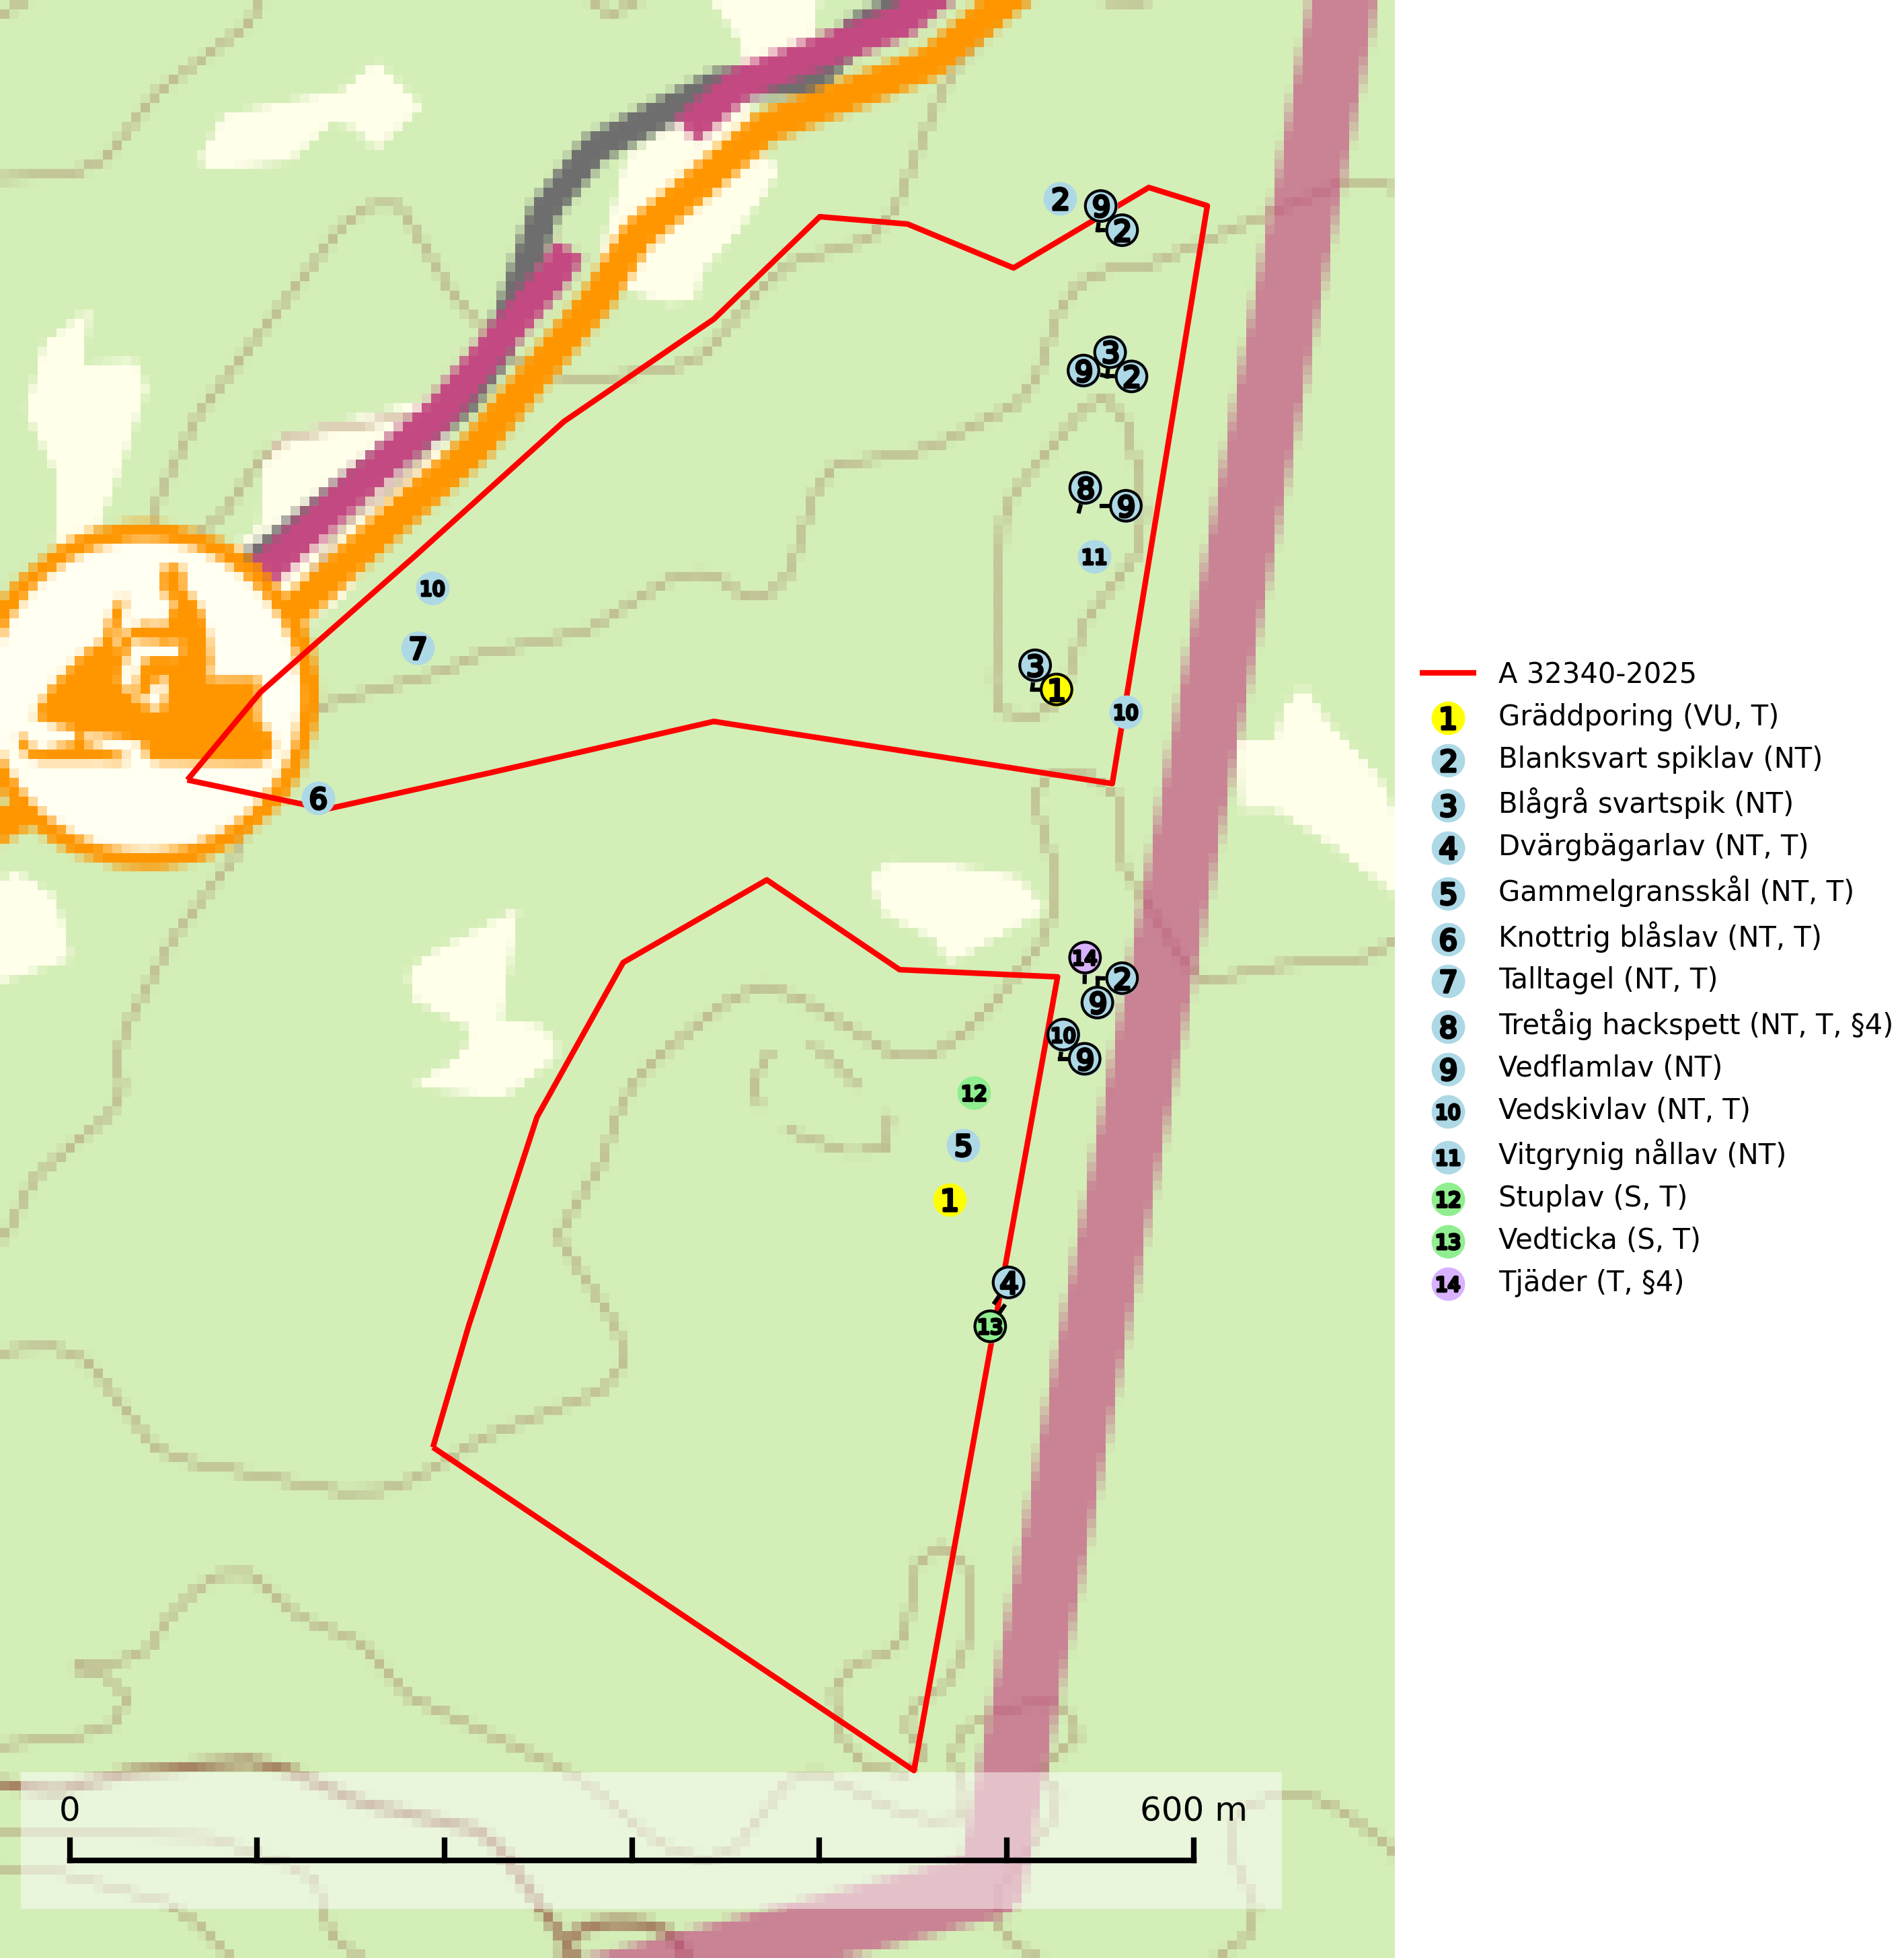
Figur 1. Fyndplatser för naturvårdsarter i och inom 22 meter från avverkningsanmälan. Markörer utan svart kant är placerade på fyndplatsen. Markörer med svart kant är placerade vid sidan av fyndplatsen och har ett svart streck som visar fyndplatsens exakta position. Kartans mittpunktskoordinat är N 6948716, E 397892 i SWEREF 99 TM.
I och inom 22 meter från avverkningsanmälan finns fynd av 14 naturvårdsarter, varav 11 är rödlistade, 2 är fridlysta, 10 är typiska (T) och 2 är signalarter (S): gräddporing (VU, T), blanksvart spiklav (NT), blågrå svartspik (NT), dvärgbägarlav (NT, T), gammelgransskål (NT, T), knottrig blåslav (NT, T), talltagel (NT, T), tretåig hackspett (NT, T, §4), vedflamlav (NT), vedskivlav (NT, T), vitgrynig nållav (NT), stuplav (S, T), vedticka (S, T) och tjäder (T, §4). Se Figur 1.
Nedan presenteras relevanta utdrag ur standarderna för FSC, Chain of Custody, Controlled Wood och PEFC.
Vi förväntar oss att ni återkommer med ett skriftligt svar på vårt klagomål och även beskriver vilka korrigerande åtgärder ni satt in för att rätta till identifierade brister i er efterlevnad av den svenska FSC standarden.

Naturvårdsarter och fridlysta arter
Nedan följer beskrivningar av de naturvårdsarter och fridlysta arter som har sina livsmiljöer och växtplatser i den avverkningsanmälda skogen. Se även ytterligare artfakta i BILAGA 1. De påträffade naturvårdsarterna är ett tydligt kvitto på att det rör sig om en skog med höga naturvärden.
Gräddporing (VU) växer nästan enbart i urskogsartad barrskog på gamla, kraftigt murkna, grova och mossbelupna tallågor i något fuktiga och skuggiga lägen. Arten är placerad högst upp i Skogsstyrelsens värdepyramid för bedömning av skog med höga naturvärden och indikerar gamla och relativt orörda tallnaturskogar med höga naturvärden där det under låg tid kontinuerligt funnits inslag av grova tallågor. För att på sikt hejda artens vikande trend behöver merparten av gräddporingens nu kända växtplatser undantas från skogsbruk. Gräddporing är typisk art för 9010 Taiga (SLU Artdatabanken, 2024; Nitare & Skogsstyrelsen, 2019).
Blanksvart spiklav (NT) förekommer på torr, hård, gammal kärnved men även på äldre ytved av tall i naturskogsartade bestånd med begränsad brandpåverkan och ostörd hydrologi. Skogsbruksåtgärder på eller i närheten av lokaler med blanksvart spiklav utgör ett hot. Naturskogsartade öppna tall- och barrblandskogar med blanksvart spiklav indikerar höga biologiska värden och bör bevaras (SLU Artdatabanken, 2024).
Blågrå svartspik (NT) växer på torr, hård ved av gamla, solbelysta torrakor, högstubbar av tall och grova döda grenar på levande tallar i öppna bestånd av naturskogskaraktär. Nästan alltid rör det sig om tjärrika torrträd och högstubbar (töreved, keloträd) som kan vara en bra bit över hundra år, i vissa fall sannolikt hundratals år gamla. Skogsbruk är idag det allvarligaste hotet. Ett långsiktigt hot är att nybildningen av gamla torrakor och högstubbar är en långsam process vilken ofta är beroende av skogsbrand. Nytt substrat bildas numera sannolikt nästan inte alls då antalet naturliga skogsbränder har minskat drastiskt på grund av effektivare brandbekämpning. Döda träd som lämnas efter avverkning är inte lämpliga för arten, eftersom dessa träd inte varit utsatta för skogsbrand och bildat tjärrik ved. Skogsbruksåtgärder på eller i närheten av växtplatserna bör undvikas. Naturskogsartade skogar med förekomst av arten indikerar höga biologiska värden och bör bevaras. Blågrå svartspik har en mycket begränsad utbredning utanför de nordiska länderna varför dessa länder har ett speciellt ansvar för arten (SLU Artdatabanken, 2024).
Dvärgbägarlav (NT) förekommer över hela Sverige på gammal hård ved, huvudsakligen på tall men i södra Sverige även på ek. Veden utgörs framförallt av grova stubbar, lågor och grenar. Substratet har blivit sällsyntare och nybildning av substrat sker bara i begränsad omfattning. Arten hotas av att grova lågor blir allt sällsyntare i dagens kulturskogar samt att nybildningen av lämpliga substrat går mycket långsamt. En riklig tillgång på gamla tall- eller eklågor måste säkerställas på artens lokaler. Dvärgbägarlav är typisk art för 9010 Taiga (SLU Artdatabanken, 2024; Nitare & Skogsstyrelsen, 2019).
Gammelgransskål (NT) är en liten skålsvamp som växer på gamla granar med skrovlig bark. Typiska växtplatser är gransumpskog i myrkanter, bäckdråg, bäckraviner och skuggiga bergssluttningar, men också skog på torrare mark kan hysa arten om beståndet har stark naturskogskaraktär. Bestånd med arten bör behandlas som nyckelbiotoper och sparas vid en slutavverkning. Även gallring bör undvikas. Gammelgransskål är typisk art för 9010 Taiga (SLU Artdatabanken, 2024; Nitare & Skogsstyrelsen, 2019).
Knottrig blåslav (NT) har sin huvudutbredning i gamla granskogar i det övre barrskogsbältet mot fjällen. Den signalerar alltid höga naturvärden och växer i skogar med lång kontinuitet, mest i opåverkade naturskogsbestånd. Arten överlever inte en slutavverkning (inklusive hänsyn) och den finns idag enbart i kontinuitetsskog. Lavens fortsatta förekomst bör säkerställas genom att lokaler med äldre barrskog skyddas. Knottrig blåslav är typisk art för 9010 Taiga och 9040 Fjällbjörkskog
(SLU Artdatabanken, 2024; Nitare & Skogsstyrelsen, 2019).
Talltagel (NT) är en boreal art som förekommer på tall i äldre, öppna tallskogar. Den påverkas negativt av brist på kontinuitetsskog och minskningstakten bedöms vara nära gränsvärdet för Sårbar (VU). Talltagel är typisk art för 9010 Taiga (SLU Artdatabanken, 2026).
Tretåig hackspett (NT, §4) är rödlistad som nära hotad och ingår i bilaga 1 i EU:s fågeldirektiv. Tretåig hackspett är för sin överlevnad beroende av kontinuerlig tillförsel av äldre döende och död ved, som sker genom naturliga självgallringsprocesser i äldre grannaturskogar och barrblandade naturskogar. Om en skog genom skogsbruk gallras eller glesas ur så upphör och uteblir i stort sett den naturliga självgallringsprocessen för mycket lång tid framöver vilket omöjliggör upprätthållandet av den kontinuerliga ekologiska funktionen i ett område. Det finns studier som visar att naturskogens självgallringsprocess som den tretåiga hackspetten är beroende av, inte kan ersättas med efterlämnad hänsyn i skogsbruket (Imbeau & Desrochers, 2002). Storleken på häckningsreviret varierar med skogstypen, förekomsten av död ved och graden av fragmentering, men är i allmänhet i storleksordningen 25–100 hektar. Vintertid krävs ofta betydligt större områden och det finns studier som antyder att arten behöver minst 100 hektar äldre skog. I områden med låg bonitet kan det behövas över 200 hektar lämpligt habitat för att ett par ska kunna reproducera sig. Områden med dokumenterad permanent förekomst i naturskogsmiljöer har vanligen så stora naturvärden att skogsbruk är olämpligt. Tretåig hackspett är typisk art för 9010 Taiga, 9740 Skogsbevuxen myr, 9030 Landhöjningsskog och 9040 Fjällbjörkskog (Skogsstyrelsen, 2016; SLU Artdatabanken, 2024).
Vedflamlav (NT) växer på gammal hård och torr, exponerad kärnved av tall, främst på högstubbar i ljusöppna lägen, t.ex. vid och på myrar, sjökanter, i glesa hällmarkskogar och i brandpräglade tallnaturskogar. Substratet nyskapas i begränsad omfattning och arten är en utmärkt indikator på höga naturvärden i denna skogstyp. Tall- och barrblandskogar med naturskogskaraktär och spår av bränder har ofta höga biologiska värden och bör skyddas. På vedflamlavens bål kan den sällsynta spiklaven/parasiten Calicium ramboldiicola (VU) påträffas (SLU Artdatabanken, 2026).
Vedskivlav (NT) växer på gammal, torr, exponerad, hård kärnved av framförallt tall i naturskogsartade bestånd. Avverkning av tallskog av naturskogskaraktär med spår av återkommande bränder är ett hot. Mängden lämplig ved att växa på för vedskivlav minskar, dels på grund av naturlig nedbrytning men framförallt på grund av att de förstörs i samband med slutavverkningar, gallringar och markberedning. Tall- och blandbarrskogar av naturskogskaraktär med spår av återkommande bränder bör skyddas. Vedskivlav är typisk art för 9010 Taiga (SLU Artdatabanken, 2024).
Vitgrynig nållav (NT) växer nästan uteslutande på bark av gamla, senvuxna granar i skuggiga lägen med hög och jämn luftfuktighet. Den vanligaste naturtypen för arten är kontinuitetsskogar på frisk mark men den finns också i sumpgranskogar. På lång sikt utgör avverkningar av olikåldriga granskogar av naturskogskaraktär ett allvarligt hot mot arten och skogsbruksåtgärder på eller i närheten av växtplatserna bör undvikas. Naturskogsartade, fuktiga granskogar med förekomster av arten signalerar höga biologiska värden och bör bevaras (SLU Artdatabanken, 2024; Nitare & Skogsstyrelsen, 2019).
Stuplav är en mycket bra signalart i hela sitt utbredningsområde och förekommer nästan enbart i skogsmiljöer med höga naturvärden. Den indikerar långvarig förekomst av gamla lövträd och miljöer med konstant hög luftfuktighet. I skogar med suboceaniskt klimat finns det en mycket sällsynt parasit, njurlavsknapp Pletocarpon nephromeum (EN), som växer på stuplav. Ytterligare tre sällsynta lavparasiter, Protounguicularia nephromatis (VU), Refractohilum galligenum (NT) och Roselliniella nephromatis (DD), kan också påträffas på stuplav. Stuplav är typisk art för 9010 Taiga (SLU Artdatabanken, 2026; Nitare & Skogsstyrelsen, 2019).
Vedticka är en bra signalart söder om den naturliga norrlandsgränsen. Den är huvudsakligen knuten till äldre barrskogar där det föreligger långvarig kontinuitet av död barrved. Vedticka är typisk art för 9010 Taiga (Nitare & Skogsstyrelsen, 2019; SLU Artdatabanken, 2025).
Tjäder (§4) omfattas av bilaga 1 och 2 EU:s fågeldirektiv och är typisk art för 9010 Taiga och 9740 Skogsbevuxen myr. Tjädern är en utpräglad skogsfågel knuten till större sammanhängande barrskogsområden. Tupparna och hönorna utnyttjar till viss del olika miljöer, och habitatvalet varierar dessutom mellan olika delar av året. För att det ska finnas livskraftiga tjäderbestånd krävs funktionella skogslandskap med en blandning av uppvuxen, gles och luckig skog, täta sumpskogar, myrar och andra små våtmarker. Arten försvinner när skogen fragmenteras och den sammanlagda arealen hyggen och andra öppna områden blir för stor. Ett småskaligt och försiktigt virkesuttag genom hyggesfria metoder kan i vissa fall vara möjligt i området inom 200 m från lekcentrum. Längre ut från lekcentrum, inom 200–500 m bör den avverkade ytan inte överskrida 1 hektar för att undvika alltför stora och snabba förändringar (Skogsstyrelsen, 2019; SLU Artdatabanken, 2024).

Certifiering

Ur FSC-standarden
PRINCIP 1: LAGEFTERLEVNAD: Certifikatsinnehavaren ska följa alla tillämpliga lagar, förordningar och nationellt ratificerade internationella avtal, konventioner och överenskommelser.
1.3.1 Tillämpliga lagar och föreskrifter för brukandet av skogen följs.
- Kommentar: I den avverkningsanmälda skogen har fridlysta arter sina livsmiljöer och växtplatser. Att skada de fridlysta arternas livsmiljöer, växtplatser eller ekologiska funktion är inte tillåtet enligt artskyddsförordningen. EU:s medlemsländer och skogsbolag är skyldiga att agera i enlighet med EU:s fågeldirektiv där det uttryckligen står att direktivet gäller för fåglar samt för deras ägg, bon och livsmiljöer (artikel 1). Vidare att de åtgärder som vidtas inte får leda till en försämring av den nuvarande situationen beträffande bevarandet av de fågelarter som avses i artikel 1 (artikel 13).
6.4 Certifikatsinnehavaren ska skydda sällsynta arter och hotade arter samt deras livsmiljöer inom skogsbruksenheten. Det ska ske genom avsättningar, andra skyddade områden och genom att skapa konnektivitet och/eller genom andra direkta åtgärder som gynnar dessa arters överlevnad och livskraft. Åtgärderna ska stå i förhållande till brukandets skala, intensitet och risk, samt till sällsynta och hotade arters bevarandestatus och ekologiska krav. Certifikatsinnehavaren ska beakta den geografiska spridningen och ekologiska krav hos sällsynta och hotade arter utanför skogsbruksenhetens gränser när beslut om åtgärder inom skogsbruksenheten ska fattas.
6.4.3 Bevarandeåtgärder genomförs för de kända förekomster av rödlistade arter som påverkas av skogsbruk.
- Kommentar: I det avverkningsanmälda skogsområdet har 14 naturvårdsarter varav 11 rödlistade arter sina livsmiljöer och växtplatser.

Ur Chain of Custody Certification (FSC-STD-40-004 ver 3.0)
1.3 The organization shall commit to the FSC values as defined in FSC-POL-01-004 Policy for the Association of Organizations with FSC.

Ur FSC:s policy för associerade organisationer (FSC-POL-01-004)
Som “Chain of Custody”-certifierad organisation är skogsbolaget bunden av de fastställda reglerna i Del 1 Punkt 1 c) i Policy för organisationer associerade med FSC (FSC-POL-01-004 V2-0 EN + SVE version 2012-03-02):
- De organisationer FSC kan acceptera association med får inte direkt eller indirekt ha några kopplingar till nedanstående, oacceptabla aktiviteter:
a) Olaglig skogsavverkning och handel med olagligt avverkat virke eller skogsprodukter
...
c) Skogsbruk som förstör höga naturvärden
d) Betydande omvandling av skog till plantager eller annan, icke skoglig, markanvändning
- Kommentar: Avverkning av skog med höga naturvärden samt skada på fridlysta arter strider både mot FSC Controlled Wood-standarden och FSC:s policy for associerade organisationer.

Ur FSC Controlled Wood (FSC-STD-40-005)
Virke som inte accepteras i FSC-märkta produkter (oacceptabelt ursprung) enligt FSC Controlled Wood (FSC-STD-40-005):
- Illegalt avverkat virke.
- ...
- Virke från avverkningar som hotar höga naturvärden.
- Virke från skog som konverteras till plantager eller icke-skogligt bruk.
- Kommentar: Avverkning av skog med höga naturvärden samt skada på fridlysta arter strider både mot FSC Controlled Wood-standarden och FSC:s policy for associerade organisationer.

Ur PEFC-standarden gällande lagefterlevnad
PEFC-standarden förutsätter att tillämplig svensk lagstiftning följs. Det är utsedd tillsynsmyndighet som ansvarar för tillsyn av lagens efterlevnad. PEFC-standarden återger innehållet i vissa certifieringskritiska lag- och föreskriftskrav vilka ska ingå i granskning av PEFC-systemets efterlevnad.
- Kommentar: I den avverkningsanmälda skogen har fridlysta arter sina livsmiljöer och växtplatser. Att skada de fridlysta arternas livsmiljöer, växtplatser eller ekologiska funktion är inte tillåtet enligt artskyddsförordningen

BILAGA 1 – Fridlysta arter

Tretåig hackspett – ekologi samt krav på livsmiljön
Tretåig hackspett (NT) är fridlyst enligt §4 Artskyddsförordningen och finns med som prioriterad art i Skogsstyrelsen vägledning för skogsbruket (bilaga 4 till SVL). I vägledningen står bland annat att: “Tretåig hackspett har stora arealkrav och höga krav på sin livsmiljö. Omdaningen av naturskogar till kulturskogar medför en förlust av viktiga miljöer, något som förstärks av ökad fragmentering till följd av avverkningar.” Vidare att: “Områden med dokumenterad permanent förekomst i naturskogsmiljöer har vanligen så stora naturvärden att skogsbruk är olämpligt” (SLU Artdatabanken, 2024; Skogsstyrelsen, 2016).
Tretåig hackspett är beroende av större sammanhängande naturskogar med kontinuerlig tillgång och nybildning av död ved och fragmentering av livsmiljöerna utgör ett stort hot mot arten (se exempelvis Stachura-Skierczynska et al., 2009; Wesolowski et al., 2005; Butler et al., 2004; Pakkala et al., 2002; Amcoff et al., 1996; Virkkala, 1991). Det finns studier som visar att naturskogens självgallringsprocess som den tretåiga hackspetten är beroende av, inte kan ersättas med efterlämnad hänsyn i skogsbruket (Imbeau & Desrochers, 2002).
Permanenta revir av tretåig hackspett karaktäriseras ofta av artens typiska ringformigt ordnade hackmärken på framför allt gamla granar. För att säkerställa att inte revir av tretåig hackspett drabbas av avverkningsplanerna bör en inventering göras i området både under häckningstid och under vintern, då arten utnyttjar betydligt större områden än under sommarens häckningsrevir. Storleken på häckningsreviret varierar med skogstypen, förekomsten av död ved och graden av fragmentering, men är i allmänhet i storleksordningen 25–100 hektar (SLU Artdatabanken, 2024; Skogsstyrelsen, 2016).
Förutom fridlysning enligt §4 Artskyddsförordningen är tretåig hackspett även förtecknad i EU:s fågeldirektiv bilaga 1. Den är typisk art för 9010 Taiga, 9740 Skogsbevuxen myr, 9030 Landhöjningsskog och 9040 Fjällbjörkskog samt ingår i Natura 2000 och är förtecknad i Bernkonventionen bilaga II (strikt skyddade djurarter) (SLU Artdatabanken, 2024; Skogsstyrelsen, 2016).

Referenser – tretåig hackspett
Amcoff, M. & Eriksson, P. 1996. Förekomst av tretåig hackspett Picoides tridactylus på bestånds- och landskapsnivå. Ornis Svecica 6: 107–119.
Butler, R., Angelstam, P., Ekelund, P. & Schlaeffer, R. 2004. Dead wood threshold values for the three-toed woodpecker presence in boreal and sub-Alpine forest. Biological conservation 119(3): 305–318.
Imbeau, L. & Desrochers, A. 2002. Foraging Ecology and Use of Drumming Trees by Three-Toed Woodpeckers. The Journal of Wildlife Management. Vol. 66, No. 1 (Jan., 2002), pp. 222–231.
Pakkala, T., Hanski, I. & Tomppo, E. 2002. Spatial ecology of the three-toed woodpecker in managed forest landscapes. Silva Fennica 36(1): 279–288.
Skogsstyrelsen, 2016. Vägledning för hänsyn till fåglar – Tretåig hackspett.
SLU Artdatabanken, 2024. Artfaktablad. Naturvård – artfakta. SLU Artdatabanken, Uppsala.
Stachura-Skierczynska, K., Tumiel, T. & Skierczynski, M. 2009. Habitat prediction model for three-toed woodpecker and its implications for the conservation of biologically valuable forests. Forest Ecology and Management 258(5): 697–703.
Virkkala, R. 1991. Population trends of forest birds in a Finnish Lapland landscape of large habitat blocks – Consequences of stochastic environmental variation or regional habitat alteration. Biological conservation 56(2): 223–240.
Wesolowski, T., Czeszczewik, D. & Rowinski, P. 2005. Effects of forest management on Three-toed Woodpecker Picoides tridactylus distribution in the Bialowieza Forest (NE Poland): conservation implications. Acta Ornithologica 40(1): 53–60.

Tjäder – ekologi samt krav på livsmiljön
Tjäder (§4) omfattas av bilaga 1 och 2 EU:s fågeldirektiv och är typisk art för 9010 Taiga och 9740 Skogsbevuxen myr. Tjädern är en utpräglad skogsfågel knuten till större sammanhängande barrskogsområden. Tupparna och hönorna utnyttjar till viss del olika miljöer, och habitatvalet varierar dessutom mellan olika delar av året. För att det ska finnas livskraftiga tjäderbestånd krävs funktionella skogslandskap med en blandning av uppvuxen, gles och luckig skog, täta sumpskogar, myrar och andra små våtmarker (Skogsstyrelsen, 2019; SLU Artdatabanken 2024).
Arten försvinner när skogen fragmenteras och den sammanlagda arealen hyggen och andra öppna områden blir för stor. Ett småskaligt och försiktigt virkesuttag genom hyggesfria metoder kan i vissa fall vara möjligt i området inom 200 m från lekcentrum. Längre ut från lekcentrum, inom 200–500 m bör den avverkade ytan inte överskrida 1 hektar för att undvika alltför stora och snabba förändringar (Skogsstyrelsen, 2019).

Referenser – tjäder
Skogsstyrelsen, 2019. Vägledning för hänsyn till fåglar – tjäder.
SLU Artdatabanken, 2024. Artfaktablad. Naturvård – artfakta. SLU Artdatabanken, Uppsala

